送信状不要 会議所で視聴を希望される方は下記の申込書に記入し、そのままFAXへお入れ下さい。
FAX：(0255)73-7525

『JPQR』事業者向けのオンライン説明会を
当所で放映します

当所では、統一QR「JPQR」普及事業事務局が実施するオンラン説明会を放映し、集合形式で視聴できるよう当日の会場を設けます。 JPQRにご興味のある事業者であれば、どなたでも参加可能です。
視聴環境がある方は、別紙のQRコードより申込いただき、直接オンライン説明会に参加することもできます。

【放映日時】 ※いずれも同じ内容になります
① １０月２０日（水曜日） １５：００～１６：００
② １１月２６日（金曜日） １４：００～１５：００
③ １２月１６日（木曜日） １５：００～１６：００
【放映場所】
新井商工会議所2階中会議室
※3階大会議室に変更する場合があります。

【放映内容】
JPQRの説明
・JPQRの導入メリット ・JPQRの導入事例 ・JPQRの申込方法 他

参加希望の方は下の申込書を切り取らずご記入の上、FAXまたはメールで、お申し込みください。
事業所名 |  |  | 連絡先 |  | TEL：
参加日に☑ | □①１０月２０日（水）  １５：００～１６：００ | □②１１月２６日（金）  １４：００～１５：００ |  |  |  | □③１２月１６日（木）  １５：００～１６：００
受講者名 | 氏名： |  |  | 氏名：
注：新型コロナウイルス感染症対策のため、当日はマスク着用、咳エチケットのご協力などお願いします。

QRコードはこれ1枚でOK！
新しい生活様式への対応・感染症対策にも！
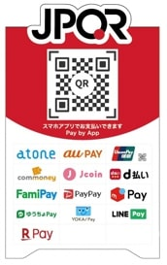
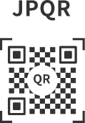
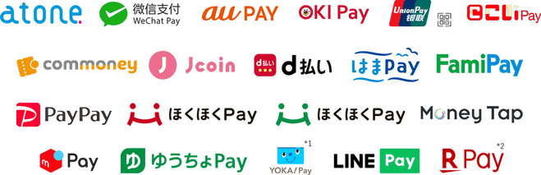
総務省・経済産業省が推進する統一規格の「JPQR」は、ひとつのQRコードで多くの決済サービスに対応できるキャッシュレス手段です。新しい生活様式における感染症対策にも有効です。
新井商工会議所 担当：土田
TEL：0255-72-2425 FAX：0255-73-7525
メール：mtsuchida@araicci.jp

